1. 打开文件：nodejs->out->read.exe

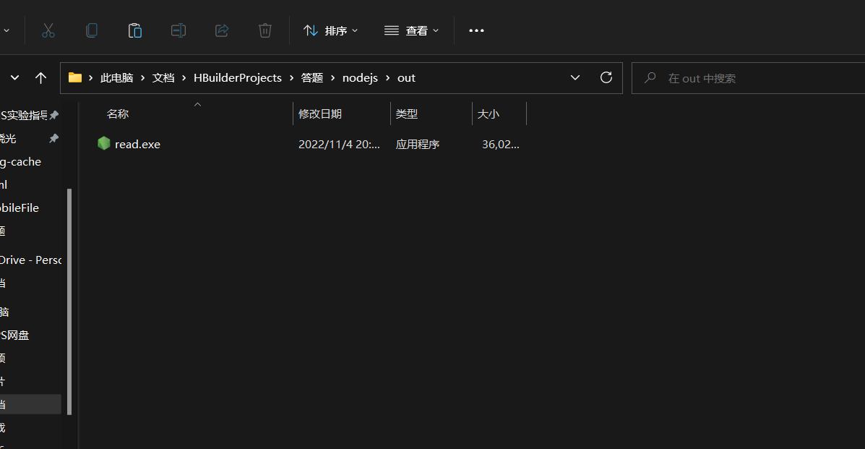

1. 在d盘新建文件夹desktop，在desktop里新建文件夹chromedata和文件题库.txt，题放在里面就行
2. 用记事本打开文件js->index2.js，找到roomid，后面的数字改成你的直播间号

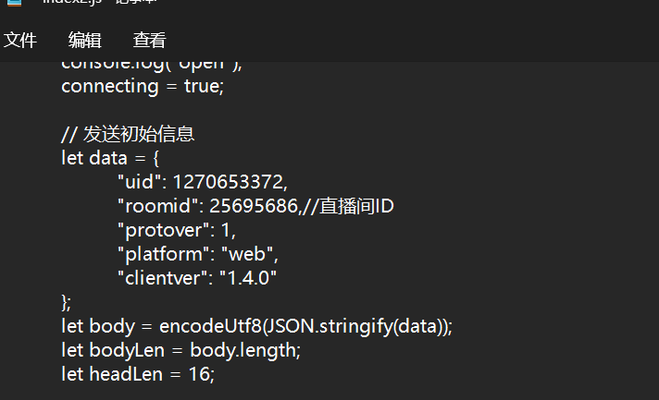

1. 复制谷歌浏览器快捷方式，右键属性，在目标后面添加：（前面要有空格）

--disable-web-security --user-data-dir=D:\desktop\chromedata

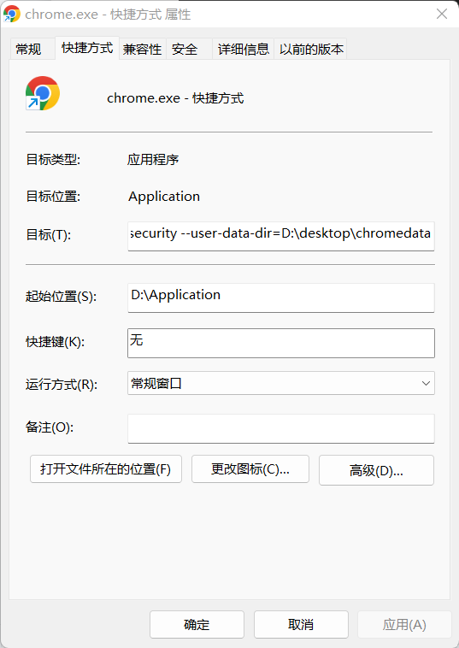

1. 点击修改过的快捷方式打开浏览器
2. 打开html文件夹，右键index.html文件复制文件地址，粘贴到浏览器地址栏里，去掉引号，回车

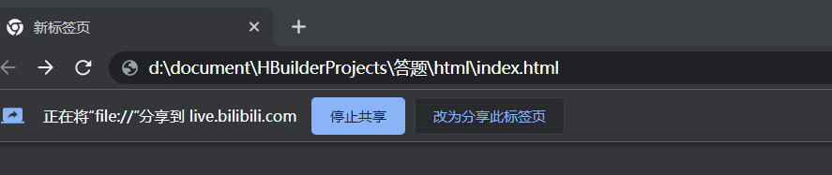

1. 大功告成